OPPO podczas MWC 2022 w Barcelonie zaprezentuje nowe technologie i urządzenia

OPPO ogłosiło dzisiaj, że w tym roku zaprezentuje się podczas Mobile World Congress 2022 w Barcelonie (28.02 – 03.03.2022r.) pod hasłem “Shape the Future”. Firma pokaże nowe produkty ułatwiające bezprzewodową łączność, przełomowe technologie w obszarze mobile, osiągnięcia R&D w zakresie AR i 5G oraz nowe urządzenia klasy premium.

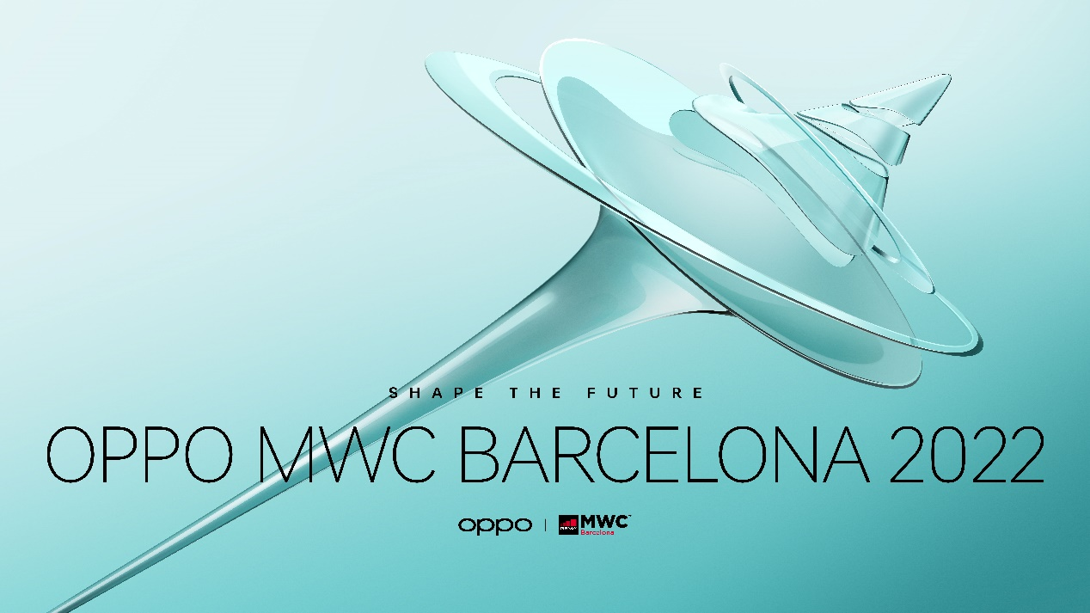
OPPO MWC Barcelona 2022
Pozycja firmy na światowym rynku
OPPO kontynuuje ekspansję na światowym rynku. Według firmy badawczej Canalys, OPPO zanotowało wzrost 22% rok do roku i utrzymało pozycję czwartego na świecie producenta smartfonów w 2021 roku. Firma osiągnęła też duże wzrosty w Europie Zachodniej i Ameryce Łacińskiej. Ponadto, według Canalys, uplasowała się na czwartej pozycji w Europie z 5% udziałem oraz 78% wzrostem r/r.

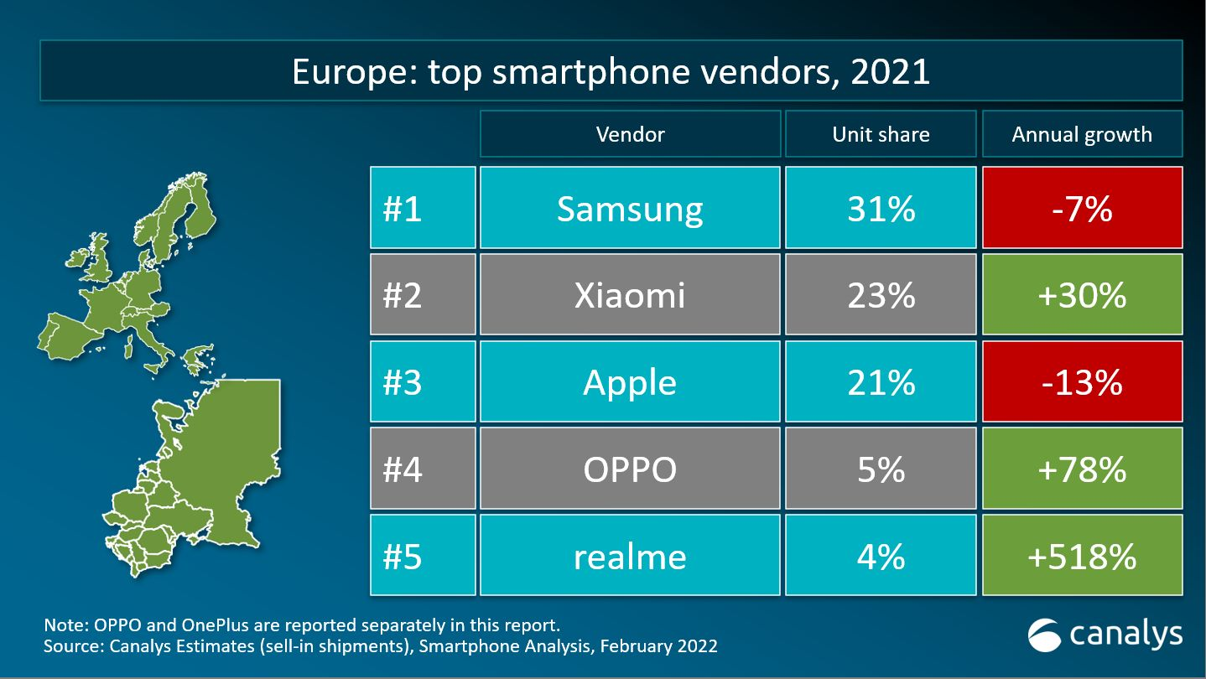
Canalys – Rynek smartfonów w Europie

W 2019 roku OPPO wprowadziło na europejski rynek pierwszy komercyjny smartfon z 5G, a w 2021 roku pierwszy smartfon wpierający sieć 5G SA (standalone). Liczba abonentów w regionie CEE korzystająca z sieci 5G urośnie w ciągu 5 lat (do 2027 roku) o 1900% i wyniesie około 200 mln!

Nowe produkty i technologie w Barcelonie
OPPO podczas MWC 2022 skoncentruje się na produktach obsługujących technologię 5G. Firma pokaże urządzenia ułatwiające łączność oraz technologie mobilne, których osiągane parametry powinny ustanowić rekordy w branży.

Aby zapewnić odpowiednią ekspozycję i ułatwić odwiedzającym zwiedzanie, OPPO podzieliło swoje stoisko na pięć stref, poświęconych odpowiednio marce, sztandarowym urządzeniom, technologiom w smartfonach, 5G oraz ekosystemom AR”. Dla tych, którzy nie będą mogli odwiedzić osobiście strefy OPPO podczas MWC 2022, firma przygotowała specjalną wirtualną wycieczkę, aby każdy mógł się zapoznać z nowościami producenta.

Działania na rzecz zrównoważonego rozwoju
Oprócz inwestowania w badania i nowe technologie, OPPO nie zapomina o zrównoważonym rozwoju. W 2021 roku firma rozpoczęła w Europie akcję polegającą na zmniejszaniu nawet o 95% użycia plastiku w opakowaniach. Podczas MWC 2022 zostanie pokazany raport z rezultatami przedsięwzięcia.

OPPO zaprezentuje się podczas MWC 2022 w Hali nr 3, #3M10, Fira Gran Via w Barcelonie.

W poniedziałek 28 lutego, o godz. 15:00 (polskiego czasu) odbędzie się główna prezentacja dotycząca nowości od OPPO. Będzie ją można również zobaczyć online na oficjalnym kanale OPPO na YouTube.

W celu uzyskania bardziej szczegółowych informacji prosimy o kontakt z:
Robert Sierpiński, Starszy specjalista ds. PR w OPPO
robert.sierpinski@oppo-aed.pl

O marce OPPO
OPPO jest wiodącym producentem inteligentnych urządzeń, który dostarcza produkty o unikalnym wzornictwie, wyposażone w innowacyjne technologie. Firma plasuje się w pierwszej piątce pod względem wielkości udziału w globalnej sprzedaży smartfonów. Obecnie działalność OPPO obejmuje ponad 50 krajów i regionów. Firma ma międzynarodowe centrum wzornictwa w Londynie.

Rozwiązania OPPO
Od wprowadzenia na rynek swojego pierwszego smartfona w 2008 r., marka nieustannie koncentruje się na jak najlepszym połączeniu najwyższej jakości wzornictwa i przełomowych technologii. To sprawia, że OPPO jako pierwsze wprowadziło rozwiązania, które następnie przeniknęły do całego rynku. Na przykład zapoczątkowało erę zdjęć „selfie” oraz było pierwszą marką, która wprowadziła smartfony z przednimi aparatami 5 MP i 16 MP, a później także z obrotowym modułem obiektywu, funkcją Ultra HD oraz technologią 5x Dual Camera Zoom. Aktualnie OPPO jest pionierem we wdrażaniu rozwiązań opartych o 5G, demonstrując pierwsze realne zastosowania tej technologii dla potrzeb konsumenckich. Firma przedstawiła również pierwsze w Europie dostępne komercyjnie urządzenie, które w pełni korzysta z sieci 5G – OPPO Reno 5G.

OPPO w Polsce
OPPO jest obecne w Polsce od stycznia 2019 roku i systematycznie buduje swoją pozycję na rynku. Dzięki przemyślanej strategii marketingowej, po ledwie półtora roku od debiutu nad Wisłą, marka zdobyła rozpoznawalność już u co trzeciego Polaka. W 2020 r. ambasadorem OPPO w Polsce został Marcin Prokop, znany dziennikarz i osobowość telewizyjna. Produkty OPPO można zakupić u najbardziej renomowanych sprzedawców detalicznych: MediaMarkt, Media Expert, RTV Euro AGD, NEONET, Komputronik i x-kom oraz poprzez Strefę Marki OPPO na Allegro. Smartfony OPPO w Polsce znajdują się także w ofercie wszystkich głównych operatorów telekomunikacyjnych. Aktualnie w ofercie OPPO Polska znajdują się dwie linie smartfonów – Seria Reno i seria A, a także urządzenia ubieralne jak smartwatche i słuchawki bezprzewodowe.

OPPO zdobyło nagrodę „Innowacja Roku” w plebiscycie Tech Awards 2021. W poprzedniej edycji zostało wyróżnione „Marką Roku”.

Dane za OnePlus i OPPO są liczone oddzielnie. Źródło: https://www.linkedin.com/company/oppo-cee/posts/?feedView=all
Dane z Ericsson’s Mobility Visualizer 2021

